# Практическая работа №7

**Тем**а: Пакеты прикладных программ в области профессиональной деятельности

**Наименование работы:** Работа с калькуляционными карточками, меню, себестоимостью. Учет движения товаров (приход, расход, внутренние перемещения, возвраты, списания).

**Цель:** Закрепить навыки работы в офисном пакете программ

**Порядок работы**

**Задача**

Хлебозавод «Колобок» осуществляет деятельность, связанную с выпечкой и продажей хлебобулочных изделий.

1. Построить таблицы по приведённым данным.

2. Результаты вычислений представить в виде таблицы, содержащей расчет стоимости выпечных изделий и в графическом виде.

3. Организовать межтабличные связи для автоматического формирования калькуляции стоимости выпечных изделий.

4. Сформировать и заполнить форму калькуляции стоимости.

**Алгоритм решения задачи**

1. Запустить табличный процессор **MS Excel**.

2. Создать книгу с именем **«Колобок».**

3. Лист 1 переименовать в лист с названием **Продукты**.

4. На рабочем листе **Продукты** MS Excel создать таблицу расхода продуктов.

5. Заполнить таблицу расхода продуктов исходными данными (рис. 2).

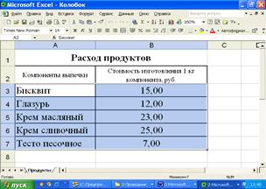

Рис. 2. **Таблица расхода продуктов**

6. Лист 2 переименовать в лист с названием **Выпечка**.

7. На рабочем листе **Выпечка** MS Excel создать таблицу, в которой будет содержаться расчет стоимости выпеченных изделий.

8. Заполнить таблицу, содержащую расчет стоимости выпеченных изделий исходными данными

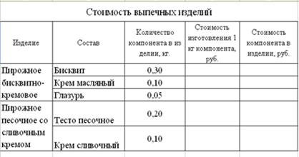

**Таблица «Стоимость выпечных изделий»**

9. Заполнить графу Стоимость изготовления 1 кг компонента таблицы «Стоимость выпеченных изделий», находящейся на листе Выпечка следующим образом:

Занести в ячейку D3 на листе **Выпечка** формулу: (рис. 4)

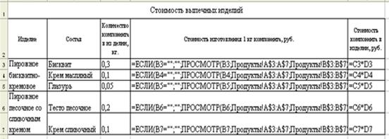

**Рис. 4.**Таблица «Стоимость выпечных изделий» - формулы

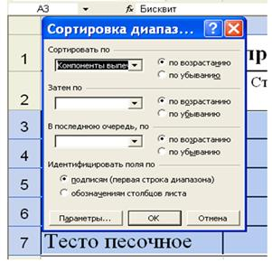Для правильной работы функции ПРОСМОТР необходимо, чтобы данные на листе **Продукты**в графе **Компоненты выпечки** находились в порядке возрастания (в данном случае в алфавитном порядке), для этого на листе **Продукты** выделяем массив А3:В7, в меню **Данные** выбираем **Сортировать**, в окошке «**сортировать по»**выбираем **Компоненты выпечки**, по возрастанию, ОК. (рис. 5)

10. Заполнить графу Стоимость компонента в изделии, руб. следующим образом:

Занести в ячейку Е3 на листе **Выпечка** формулу: =C3*D3

Скопировать формулу в ячейки Е4, Е5, Е6, Е7. (рис. 4)

11. На листе **Выпечка** выделить области В3:В5 и Е3:Е5 одновременно удерживая клавишу Ctrl

12. В меню выбрать **Вставка**/ **Диаграмма** / **Круговая** / **Объемная / Далее / Далее**, в окошке «Название диаграммы:» набрать **Пирожное бисквитно-кремовое** /**Далее / Готово**

13. На листе **Выпечка** выделить области В6:В7 и Е6:Е7 одновременно удерживая клавишу Ctrl

14. В меню выбрать **Вставка**/ **Диаграмма** / **Круговая** / **Объемная / Далее / Далее**, в окошке «Название диаграммы:» набрать **Пирожное Песочное со сливочным кремом** /**Далее / Готово**

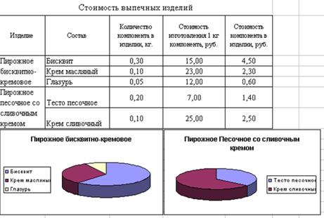

Рис. 6. **Лист «Выпечка» - графическое изображение**

15. Перенести диаграммы под таблицу **Стоимость выпечных изделий** (рис. 6)

16. Лист 3 переименовать в лист с названием **Калькуляция**

17. На рабочем листе **Калькуляция** создать сводную таблицу **Калькуляция стоимости выпечных изделий**

18. В объединенные ячейки А9 вставить формулу =Выпечка!А3

19. В объединенные ячейки А13 втавить формулу =Выпечка!А6

20. В ячейку В9 вставить формулу =Выпечка!В3, скопировать формулу в ячейки В10 и В12

21. В ячейку В13 вставить формулу =Выпечка!В6, скопировать формулу в ячейку В14

22. В объединенную ячейку Е9 вставить формулу =Выпечка!Е3, скопировать формулу в ячейки Е10 и Е12

23. В объединенную ячейку Е13 вставить формулу =Выпечка!Е6, скопировать формулу в ячейку Е14

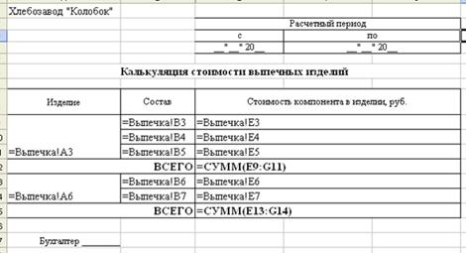

Рис. 7.**Калькуляция – формулы**

24. В объединенную ячейку Е12 со стандартной панели выбрать автосумму (?)

25. В объединенную ячейку Е15 со стандартной панели выбрать автосумму (?) (рис. 8)

26. В конечном итоге таблица **Калькуляция стоимости выпечных изделий** должна выглядеть так, как показано на рисунке 8.

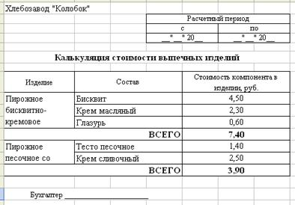

Рис. 8.**Калькуляция**